ニヴルヘイム

# 国旗

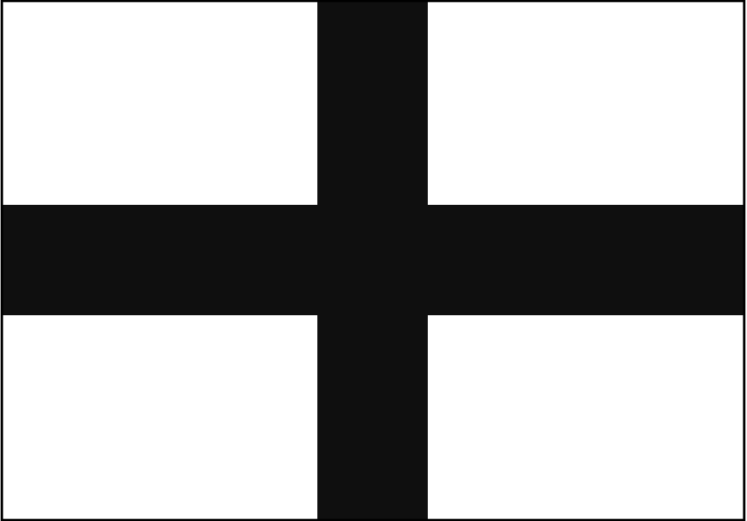

# 情報

|  |  |
| --- | --- |
| 国名(火付漢字名) | 仁不爾泙无 |
| 国家体制 | 直接民主制民主国 |
| 首都 | ベルン |
| 言語 | 東アース |
| 国家元首 | カレリアン・スオミ |
| 通貨 | ヴィル |
| 人口 | 730万人 |
| 国歌 | 北の大地 |
| GDP | 5,866億$ |
| 総兵力 | 5万人 |
| 宗教 | エッダ |

北極条約締結国。世界で最も北にある国としてシューハル世界記録に認定されている。

ニヴルヘイムはアース語で「ニヴルの土地」という意味。ニヴルはエッダ教の最高神

ヴィンランドに住むアース人の内5%はニヴルヘイム出身。領土こそ広いがその殆どは不毛の地であり人口の9割が南端の都市群に集中している。｢セントラルパワー｣を宣言しており、これは大国程強くはないけど小国ほど弱くもない、所謂中堅国家という意味。

# 人種割合